春季呼吸道常见疾病与联合用药
急性上呼吸道感染
急性支气管炎
支气管哮喘
急性呼吸道感染：鼻腔、咽或喉部急性炎症的总称。常见病原体为病毒，少数是细菌，发病无年龄、性别、职业和地区差异。
- 中医基本概念
- A中医诊断的主要内容：诊法（望闻问切），诊病，辨证（热证，寒证，表证，里证，虚证，实证，阴证，阳证）
- 一：八刚辨证（热，寒，表，里，虚，实，阴，阳）
- 1：表里 表证：除里证以外的病，通常是指外感表证（感冒）
- 表证具有由表入里，由轻而重，由浅入深的传变过程，起病急，病情轻，病程短，有感受外邪的因素可查，以恶寒发热，头身疼痛脉浮苔薄白，或鼻塞流涕，喷嚏咽痛痒微咳等症，临床常见风寒束表，风热犯表，风湿惡表，燥邪暑湿困表
- 2 ：里证：里证与表证相对而言，其概念非常笼统及广泛，凡不是表证得症候，一般都可属里证范围，里症多见于外感病的中后阶段（比如感冒后咳嗽咽痛加重，烧退后口渴加重，感冒后食欲不振）及内伤杂病之中
半表半里证：此为中医经络辨证中的少阳经脉病变，指外感病由表入里德过程中，病邪与机体免疫相搏的过程中，少阳经脉不利，病程在表里进退变化，表现寒热往来，胸胁苦满，口干口苦，心烦喜呕，不欲饮食（此证感冒后但见一证便是，不必具悉，小柴胡汤主之）特别适合老年人感冒后不欲饮食，头晕喜呕*

寒热 寒证：有虚实之分 实寒及通常所说的冬季之风寒感冒，或过服生冷寒凉，至吐泻胃肠型感冒，虚寒：内伤久病，阳气耗损而体内阴寒偏盛，及通常所说的阳虚证 表现：恶寒畏冷，冷痛，喜暖，口淡不渴，肢冷，痰涕小便大便稀溏面色白
热证：由虚实之分 实火：及通常所说的风热感冒或热毒咽喉扁桃体肿痛，口舌生疮或过服辛辣燥热温热之品或体内阳热之气过盛，病逝急而形体壮实者 虚火：因内伤久病阴液耗损而虚阳偏盛多为虚热及阴虚，风邪袭表多为表热证，热邪热于体内（脏腑）或阴液亏损，多为里热证

- 感冒中医分型及病因
- 病因：风寒暑湿燥火加（四季度分型特点）

- 风寒感冒：表现：定性：风寒表证：恶寒重发热轻，无汗，鼻塞流清涕头痛，脉浮紧，苔薄白而润
- 定位：肺症状：微咳嗽，微气急（喘）痰白清晰易咳
- 方药：麻黄汤（麻黄，桂枝，杏仁，甘草
- 中西医A类：感冒清热软胶囊（或散寒解热口服液）加散利痛加安乃近（取其能发汗的效果）嘱患者能以姜汤送服，穿衣盖被以出大汉为宜（老年人慎用安乃近，一般老年人风寒实证几率不大）在这个基础上可加入抗生素
- 风寒感冒变症：一：表证基础上，后背重着疼痛为太阳膀胱经受邪，九味羌活汤主之
- 中西医A类；感冒软胶囊加通宣理肺丸加氨溴索（羧甲司坦，溴已新）或苏菲浆夏止咳糖浆）
- 三：表证基础上，咳嗽痰多，气急，喘盛
- 中西医A类：感冒软胶囊加化痰剂加哮喘片（或舒肺糖浆）
- 平喘药抗生素酌情应用
- 四：表证基础上，出现咽喉肿痛，
- （有一分恶寒便有一分表证）此为表证为解，入里化热，
- 感冒清热颗粒或感冒软胶囊加中药消炎药（
- 蒲地兰，鱼腥草，莲芝消炎，炎可宁，双黄连，银黄，抗病毒）加抗生素
- 五：伤风：仅鼻塞流清涕，头身痛，（普通感冒）
- 中西医A类：
- 1）：复方氨酚烷胺（哈药的，太极的）加中药消炎药（蒲地兰，鱼腥草，莲芝消炎，炎可宁，双黄连，银黄，抗病毒等）加VC
- 2）：感冒清热颗粒加氨酚氯雷伪麻加VC
- 3）：感冒灵胶囊加感冒清热颗粒加VC
- 风热感冒：表现：定性：风热表证：发热重恶寒轻，流黄涕，口微渴，或咽痛，舌尖红，苔薄黄，脉浮数（西医数脉）
- 定位：肺症状：咳喘，痰黄稠，不易咳出
- 方药：发热为主白虎银翘汤（银花 连翘 荆芥 薄荷 豆鼓 芦根 牛蒡 甘草 石膏，知母）
- 咳嗽为主桑菊饮（桑叶 菊花 薄荷 杏仁 橘梗 甘草 连翘 芦根 ）
- 中西医A类：银翘片（精致银翘解毒片）加莲花清瘟胶囊或抗感解毒颗粒加感冒灵胶囊或复方氨酚烷胺加银翘解毒颗粒
- 风热感冒变症：一：发烧（38度以上）头疼全身酸痛，鼻塞鼻干 中西医A类：银翘片加散利痛（芬尼康）加安乃近，加抗病毒颗粒（或者其他消炎中成药）抗生素用杀菌剂（氨苄西林，阿莫西林，头孢类一二代首选）
- 二：咽喉肿痛，声音嘶哑（西医扁桃体炎咽炎）
- 中西医A类：咽喉肿痛：莲花清瘟胶囊（或清开灵或炎可宁，蒲地兰，一清，牛黄消炎灵等）加阿莫西林（再加左氧氟沙星）或阿奇霉素或头孢一二代
- 声音嘶哑：黄氏响声丸加桑菊片加清喉利咽颗粒（或玄麦颗粒或口咽清颗粒）辅助消炎含片（华素片）
- 三：咳嗽，黄痰而粘，桑菊片加川贝枇杷糖浆加溴已新加罗红霉素 或麻杏止咳片加急支糖浆加溴已新加头孢拉定或头孢克洛 氨溴索加橘红丸加阿莫西林分散片
四：咳嗽黄痰，胸闷喘或夹血丝，或有胸痛并咳浓痰，并有腥臭味，身热面赤，想喝水，注意肺炎的可能
- 中西医A类：头孢三代加左氧氟沙星（或加替沙星，莫西沙星等）加麻杏止咳（咳喘顺丸）或清热化痰丸加止咳平喘药（在此基础上咳加瓶装鱼腥草片剂）必要时嘱患者到医院就诊
- 五：干咳无痰或少痰，咽干 中西医A类：桑菊片加川贝清肺糖浆加罗红霉素（此基础上可加便宜镇咳药：如咳特灵，咳必清，化痰片，甘草片，氯派丁，佑美沙芬） 美愈伪麻口服液或惠非宁加橘红丸加阿莫西林或头孢一二代 中枢依赖性镇咳药谨慎使用
- 风热感冒变证 六：以鼻干，鼻流黄涕，鼻塞，头痛为主，此类患者往往有慢性过敏性鼻炎，鼻窦炎 中西医A类：好感加鼻窦炎口服液加阿奇霉素 氯雷他定胶囊加康乐鼻炎片加罗红霉素（大环内酯类五官科感染浓度最好）
- 暑湿感冒：表现：表证轻，形寒，微恶寒，发热轻，头身困重，倦怠乏力
- 脾胃症状：胸闷腹胀，纳食不香，口中粘淡无味，便溏
- 方药：藿香正气散（藿香 紫苏 陈皮 白芷 厚朴 半夏 白术 大腹皮 茯苓 橘梗 甘草）
- 中西医A类：冬天正气丸加感冒清热颗粒 夏天银翘片加正气丸
- 暑湿变症：以胃症状为主食滞嗳气吞酸 正气丸加多潘立酮加保和丸有表证加感冒清热颗粒或荆防颗粒
- 以肠症状为主：脘闷痛大便不爽，肛门灼热，或有发热汗出 葛根芩莲片加黄连素（黄连 木香 吴芋） 有细菌感染可加诺氟沙星（左氧氟沙星，氨苄西林）
- 体虚感冒：多见于年老体虚肺脾两虚患者居多分气虚和阴虚多见，最常见的是气虚
- 症状：定性：肺症：短（咳嗽气短）少（少气懒言）清（咳吐清稀）无力（神疲乏力，语声低怯）痰多（脾为生痰之源，肺为储痰之气）
- 表卫证：畏风怕冷，常自汗，易感冒，面白，脉弱
- 中西医A类：蔘苏感冒片加复方氨酚烷胺 缓解期用香砂六君丸加玉屏风颗粒可起到很好疗效
- 老人体虚感冒变症：微恶寒，头晕目眩（需排除高血压可能）喜呕，不欲饮食，小柴胡汤主之
- 病案一例：女65岁，头晕目眩，感天玄地转一样，想吐，腹胀，不想吃东西，少气懒言 中西医处方：复方氨酚烷胺四粒早晚各一次，吗叮咛三粒，多酶片一瓶，保和丸以盒，小柴胡颗粒一盒，顾客第二天中午就已全愈，遂跑来感谢 此为少阳感冒，半表半里之证
- 西医增加抵抗力制剂（转移因子，胸腺肽，干扰素，丙种球蛋白，卡介苗，左旋咪唑，肌苷，人白细胞介素，VC，）
- 中成药增加抵抗力制剂（小柴胡，玉屏风，四君合剂，香菇多糖，灵芝，黄芪，三七，人参，等）
- 西医概念：
- 鼻腔、咽或喉部急性炎症的总称。
- 常见病原体为病毒，少数是细菌，发病无年龄、性别、职业和地区差异。一般病情较轻，病程较短，预后良好。
- 一、普通感冒
- 俗称“伤风”，又称急性鼻炎或上呼吸道卡他，以鼻咽部卡他症状为主要表现。常见病原体为鼻病毒、冠状病毒、流感和副流感病毒，还有呼吸道合胞病毒、埃可病毒和柯萨奇病毒
- 起病急，咽部症状，鼻部症状，咳嗽，全身症状轻，鼻腔粘膜充血，水肿，有分泌物。5-7天痊愈
- 病毒性咽炎：鼻病毒、腺病毒、流感病毒、副流感病毒，以及肠病毒，呼吸道合胞病毒等引起。
- 临床特征：咽部发痒和灼热感，咽痛不明显。当有吞咽困难，提示链球菌感染。
- 喉炎：流感病毒、副流感病毒及腺病毒引起。
- 临床特征：声嘶，讲话困难，疼痛。
- 查体：喉部水肿、充血，局部淋巴结轻度肿大，疼痛，有时喉部喘息声。
- 急性疱疹性咽峡炎：柯萨奇病毒引起
- 表现：咽痛，发热，病程约一周。
- 检查：咽充血，软腭、悬雍垂、咽及扁桃体表面有灰白色疱疹及浅表性溃疡，周围有红晕。
- 急性化脓性偏桃体炎：多由溶血性链球菌引起，其次流感嗜血杆菌、肺炎链球菌等引起，起病急，咽痛，畏寒，发热，体温39℃以上。
- 查体：咽充血，扁桃体肿大。
- 表面有黄色点状渗出物，颌下淋巴结肿大，压痛，肺部无异常体征

- 病毒感染：WBC计数正常或降低，淋巴细
- 胞比例升高。
- 细菌感染：WBC及中性粒细胞计数升高和
- 核左移现象。
- 二：急性支气管炎：症状：可有发热，咳嗽、咳痰。
- 体征：不多，呼吸音正常，可在两肺听到散在干、湿啰音。
- 成药增加抵抗力：西药：胸腺肽、螺旋藻、香菇多糖类
- 中药：玉屏风口服液、虫草类、人参类、绞股蓝、黄芪类等

- 西医治疗：一、对症治疗：含有解热镇痛及减少鼻咽
- 部充血和分泌物的感冒药。
- 二、抗菌药物：合理用药，青霉素，第1、2、3代头孢菌素，大环内酯类或喹诺酮
- 类。
- 三、抗病毒药物治疗
- 复方对乙酰氨基酚片（散列通）【成份】为复方制剂，每片含对乙酰氨基酚250mg，异比安替比林150mg，无水咖啡因50mg。
- 【适应症】用于普通感冒或流行性感冒引起的发热，也用于缓解轻至中度如头痛、关节痛、偏头痛、牙痛、肌肉痛、神经痛、痛经。
- 【禁忌】溶血性贫血史者，严重肝肾功能不全者禁用
- 氨酚氯雷伪麻缓释片（金得菲）
- 【成份】本品为复方制剂，其组分为对乙酰氨基酚0.5g，盐酸伪麻黄碱60mg，氯雷他定2.5mg。
- 【适应症】用于感冒引起的打喷嚏、流鼻涕、鼻塞、咽喉不适、乏力、发热、肌肉酸痛、头痛等症状及季节性过敏性鼻
- 【禁忌】对本品任何成分或肾上腺素能类药物过敏者禁用，正在服用或14天内服用过单胺氧化酶抑制剂的患者禁用，闭角性青光眼病、尿潴留、严重高血压、严重冠状动脉疾病和甲状腺功能亢进患者禁用
- 复方氨酚烷胺片（感康、快克、仁和可立克等）
- 【成份】复方制剂，每片含对乙酰氨基酚250mg.，盐酸金刚烷胺100mg，人工牛黄10mg，咖啡因15mg，马来酸氯苯那敏2mg
- 【适应症】适用于缓解普通感冒及流行性感冒引起的发热、头痛、四肢酸痛、打喷嚏、流鼻涕、鼻塞、咽痛等症状
- 复方酚咖伪麻胶囊（力克舒）【成份】每粒含对乙酰氨基酚150mg、马来酸氯苯那敏1.25mg、盐酸氯哌丁6mg、盐酸伪麻黄碱15mg、咖啡因12.5mg，菠萝蛋白酶1.6万单位。【适应症】使用于缓解普通感冒及流行性感冒引起的发热、头痛、四肢酸痛、打喷嚏、流鼻涕、鼻塞、咽痛、咳嗽等症
- 【禁忌】严重肝肾功能不全者禁
- 复方盐酸伪麻黄碱缓释胶囊（新康泰克）
- 【成份】每粒含盐酸伪麻黄碱90mg，马来酸氯苯那敏（扑尔敏）4mg。
- 【适应症】本品可减轻由于普通感冒、流行性感冒引起的伤呼吸道症状和鼻窦炎、枯草热所致的各种症状，特别适用于缓解上述疾病的早期临床症状。如打喷嚏、流鼻涕、鼻塞等症状
- 方氨酚葡锌（康必得）
- 【成份】：对乙酰氨基酚、葡萄糖酸锌、盐酸二氧丙嗪、板蓝根浸膏粉
- 【适应症】用于普通感冒、流行性感冒引起的流鼻涕、鼻塞、头痛、咳嗽、痰多等。
- 风寒感冒药：表现为恶寒重发热轻，头痛怕冷，无汗，四肢酸痛，流清涕等。
- 川芎茶调散（丸）
- 【成份】川芎、白芷、羌活、细辛、防风、荆芥、薄荷、甘草。
- 【功能主治】疏风止痛。用于风邪头痛，或有恶寒，发热，鼻塞。本药以治疗外感风邪引起的感冒头痛效果较好，也用于经过明确诊断的偏头痛、神经性头痛等的治疗。
- 荆防颗粒：
- 【成份】荆芥、防风、羌活、独活、柴胡、前胡、川芎、枳壳、茯苓、桔梗、甘草。
- 【功能主治】发汗解表，散风祛湿。用于风寒感冒，头痛身痛，恶寒无汗，鼻塞清涕，咳嗽白痰。
- 【注意事项】本品含蔗糖，糖尿病人禁用

- 风寒感冒颗粒：
- 【成份】麻黄、葛根、桂枝、防风、紫苏叶、白芷、桔梗、苦杏仁、陈皮、干姜、甘草。
- 【功能主治】解表发汗，疏风散寒。用于风寒感冒，发热，头痛，恶寒，无汗，咳嗽，鼻塞，流清涕。
- 【注意事项】本品含蔗糖，糖尿病人禁用。本品含麻黄，高血压、心脏病、冠状动脉粥样硬化或心律失常者慎用，或在医生指导下服用

- 四季感冒片：
- 【成份】紫苏叶、荆芥、连翘、大青叶、防风、桔梗、陈皮、香附(炒)、炙甘草。
- 【功能主治】清热解表。用于四季风寒感冒引起的发热头痛，鼻流清涕，咳嗽口干，咽喉疼痛，恶心厌食。
- 感冒解毒颗粒：
- 【成份】紫苏叶 前胡 防风 金银忍冬叶 连翘 麦冬 板蓝根 苦杏仁 羌活 川芎 牛蒡子 陈皮 桑白
- 【功能主治】解表散寒，宣肺止咳，清热解毒。用于感冒、头痛发烧，鼻塞流涕，咳嗽咽痛，肢体酸痛等症，亦可作防治流感的常备药。
- 风热感冒用药：表现为发热重，微恶风，有汗，口渴，鼻流浊涕，咽喉红肿热痛，咳吐黄痰。
- 莲花清瘟胶囊:
- 【成份】 连翘、金银花、炙麻黄、炒苦杏仁、石膏、板蓝根、锦马贯众、鱼腥草、广藿香、大黄、红景天、薄荷脑、甘草。
- 【功能主治】清瘟解毒，宣肺泄热。用于治疗流行性感冒属热毒袭肺证，症见：发热或高热，恶寒，肌肉酸痛，鼻塞流涕，咳嗽，头痛，咽干咽痛，舌偏红，苔黄或黄腻等.
- 【注意事项】 风寒感冒者不适用
- 桑菊感冒片：
- 【成份】桑叶、菊花、连翘、薄荷素油、苦杏仁、桔梗、甘草、芦根。
- 【功能主治】疏风清热，宣肺止咳。用于风热感冒初起，头痛，咳嗽，口干，咽痛。
- 抗感颗粒：
- 【成份】金银花、赤勺、绵马贯众。
- 【功能主治】清热解毒。用于外感风热引起的发热，头痛，鼻塞，喷嚏，咽痛，全身乏力，酸痛。风寒感冒者不适用。孕妇及脾胃虚寒者慎用。
- 抗病毒颗粒：
- 【成份】板蓝根、忍冬藤、山豆根、川射干、鱼腥草、重楼、贯众、白芷、青
- 【功能主治】清热解毒。用于病毒性感冒
- 【注意事项】孕妇禁用；糖尿病患者禁用。本品适用于风热感冒症见：发热，微恶风，有汗，口渴，鼻流浊涕，咽喉肿痛，
- 清开灵：
- 【成份】胆酸、珍珠母、猪去氧胆酸、栀子、水牛角、板蓝根、黄芩苷、金银
- 【功能主治】清热解毒。用于外感风热、火毒内盛所致发热、咽喉肿痛、舌质红绛、苔黄、脉数者；上呼吸道感染、病毒性感冒、急性咽炎、急性气管炎等病症属上述证候者。风寒感冒者不适用。久病体虚患者如出现腹泻时慎用

- 清热解毒口服液（片）:
- 【成份】石膏、金银花、玄参、地黄、连翘、栀子、甜地丁、黄芩、龙胆、板蓝根、知母、麦冬。
- 【功能主治】清热解毒。用于热毒壅盛所致发热面赤，烦躁口渴，咽喉肿痛等症；流感、上呼吸道感染见上述证候者。
- 银柴颗粒：
- 【成份】忍冬藤、柴胡、枇杷叶、薄荷、芦
- 【功能主治】清热，解表，止咳。用于风热感冒，发热咳嗽
- 双黄连口服液（片）：
- 【成份】连翘、金银花、黄芩。
- 【功能主治】疏风解表、清热解毒。用于外感风热所致的感冒，症见发热、咳嗽、咽痛
- 气虚感冒用药
- 参苏片：
- 【成份】紫苏叶、葛根、前胡、党参、茯苓、陈皮、半夏（姜制）、枳壳、桔梗等13味。
- 【功能主治】疏风散寒，祛痰止咳。用于体弱感冒，气短乏力，怕冷发热，头痛鼻塞，咳嗽痰多，胸闷恶
- 【注意事项】风热感冒者不适用。
支气管哮喘
支气管哮喘长期规范化治疗，需要医患之间的密切配合。除了很少比例需要住院治疗者外，与医院门诊治疗环境相比较，药店在完善、全面的药学服务方面，有着更好地与购药者沟通、关怀、指导服务的条件，以及有更加多样化抗哮喘药物（西药、中成药、方剂）个体化遴选的优势。在加强全面的药学服务和品类管理的基础上，对哮喘病况的长期跟踪、调整用药方案，也是关怀患者、加强购药者与药店客情关系的案例和服务手段。在药店疾病谱的适应证方面，药店的条件是完全可以与三级甲等医院的用药条件媲美，因此，最后比拼的是“专业水准”

治疗目标
经过长期规范化治疗，使得哮喘症状得到控制，减少复发乃至不发作；长期使用最小量或不用药物能使患者活动不受限，并能与正常人一样生活、工作。

治疗原则
①控制哮喘急性发作的症状、减少发作次数、减少药物使用，维护体力活动能力，防止发生不可逆气流受阻、降低死亡率；

②哮喘治疗应以患者的严重程度为基础，并根据病情控制变化增减（升级或降级）的阶梯治疗原则选择治疗药物；

③在治疗过程中应注意对基础疾病（特别是呼吸系统合并感染）的控制与综合治疗措施。

药店治疗适应证
对于药店疾病谱而言，经医院诊断和治疗，对非急性发作期控制或基本控制后对于轻度、中度的急性发作的用药，是比较安全、有效的购药适应症；对于严重或未控制的哮喘，或合并有基础疾病（特别是有继发感染）时，建议去医院诊治为
支气管哮喘常用药物（如下表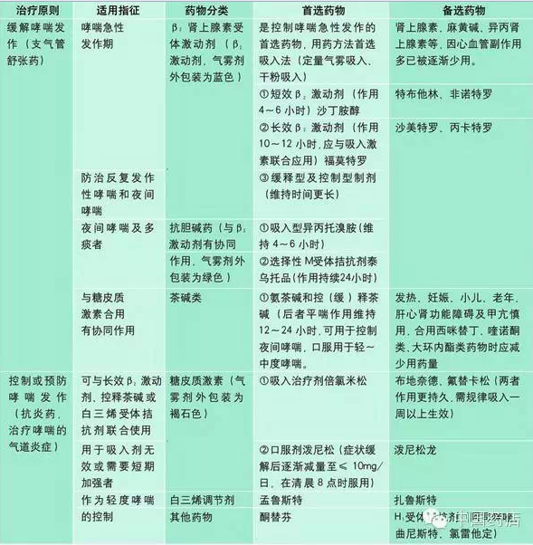
支气管哮喘综合（关联）治疗（如下表）
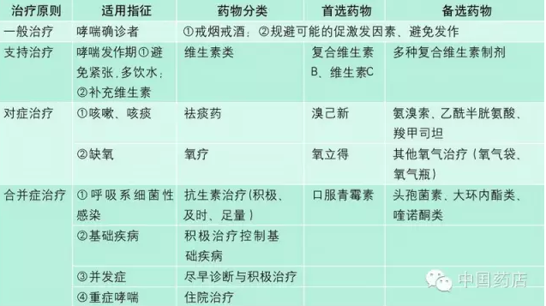
哮喘急性发作期的治疗（如下表）
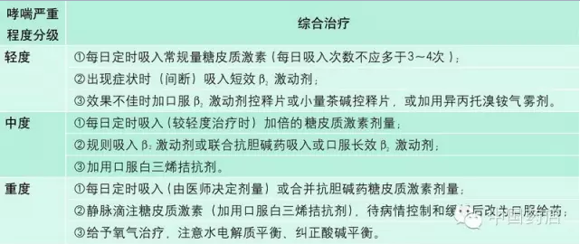
急性发作的治疗目的是尽快缓解起到阻塞，预防进一步恶化或再次发作，防止并发症；一般根据病情的分度进行综合性治疗（包括氧疗和补充水分）。
哮喘非急性发作期的阶梯式分级治疗
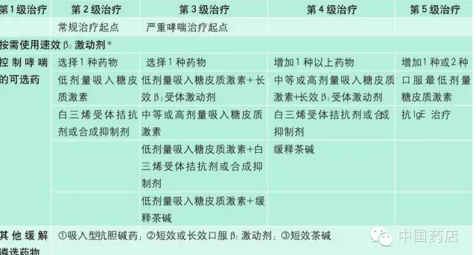

用药原则
①个体化用药；②最小量、最简单的联合用药；③达到副作用最小、最佳控制症状。

疗程控制
①根据临床评估哮喘的控制水平，来调整治疗级别，逐步升级直至达到控制哮喘为止；

②哮喘控制：维持3个月后，治疗方案可以降级；

③一般应在2周至1个月进行一次评估，通过常规跟踪（“哮喘日记”）及阶段性地减少剂量（或配合中成药治疗）来寻求最小控制剂量。

